**PODZIMNÍ ZAHRÁDKA**

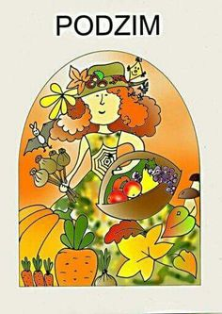

**\* MOTIVAČNÍ ČTENÍ** POHÁDKY Z KOUZELNÉ ZAHRÁDKY (JINDRA SVITÁKOVÁ)

**\* SEZNÁMENÍ DĚTÍ S PODZIMNÍM OVOCEM**

– NAUČÍME SE POZNÁVAT, POJMENOVÁVAT A ROZLIŠOVAT NĚKTERÉ DRUHY OVOCE A ZELENINY, ZNÁT JEJICH UŽITEK A ZPRACOVÁNÍ

– PRÁCE NA TABULI S VYUŽITÍM METODICKÝCH LISTŮ

– VYZKOUŠÍME NAŠE SMYSLY (CHUŤ, HMAT, ZRAK, ČICH ), PROCVIČÍME JEMNOU A HRUBOU MOTORIKU, BUDEME ZPÍVAT, HLEDAT V KNÍŽKÁCH, HRÁT HRY, ČÍST, TVOŘIT, HÁDAT A POVÍDAT SI …

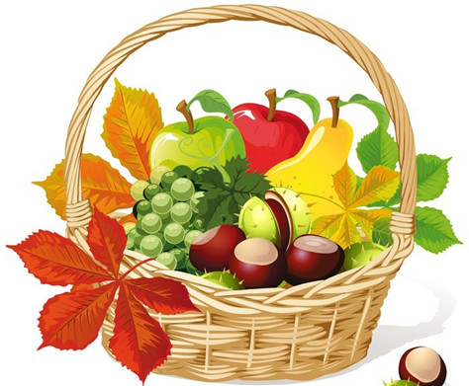

**\* OVOCNÝ KOŠÍK - MALOVÁNÍ KOŠÍKU A OTISK**

**OVOCE NA ČTVRTKU PAPÍRU**

- MALUJEME TEMPEROVÝMI BARVAMI,

PROCVIČOVÁNÍ SPRÁVNÉHO ÚCHOPU ŠTĚTCE,

OTISKY ROZKROJENÉHO OVOCE A JEHO

OBTAŽENÍ TUŠÍ A DOKRESLENÍ

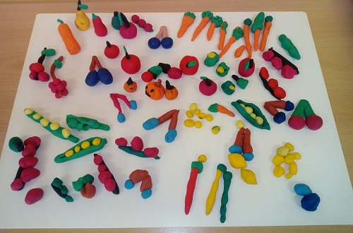

**\* MODELOVÁNÍ OVOCE**

- PROCVIČOVÁNÍ ZÁKLADNÍCH

DOVEDNOSTÍ PRSTŮ A JEMNÉ

MOTORIKY RUKOU

**\* POHYBOVÉ A DIDAKTICKÉ HRY**

- ČÁP ZTRATIL ČEPIČKU (S PADÁKEM – PROCVIČOVÁNÍ ZÁKLADNÍCH BAREV A JEJICH PŘIŘAZENÍ K OVOCI)

- KOMPOT (PROCVIČUJEME BYSTROST, RYCHLOST, PAMĚŤ)

- HÁDEJ, HÁDEJ, HADAČI (CO JSEM ZA OVOCE ČI ZELENINU)

- NA DETEKTIVA (HLEDEJ UKRYTÉ PLODY)

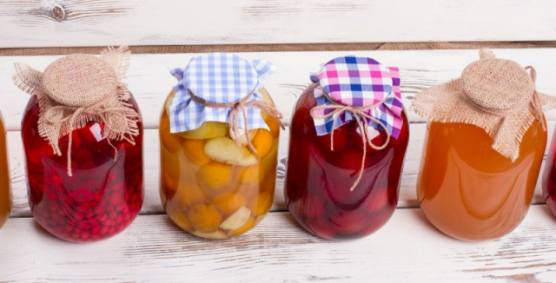

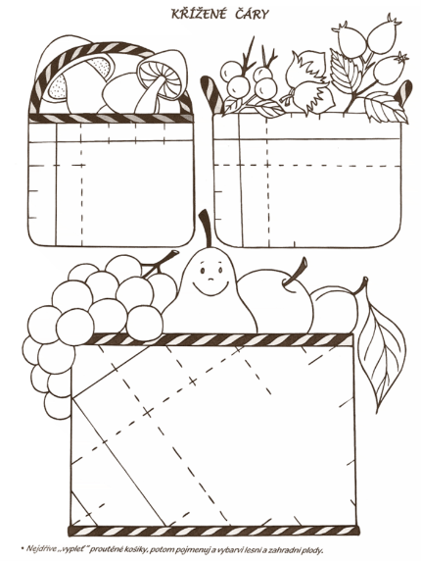

**\* PRACOVNÍ SEŠITY A GRAFOMOTORICKÁ CVIČENÍ**

– JEDNODUCHÉ PROSTOROVÉ POJMY NAHOŘE,

DOLE, NAD, POD, VEDLE, SVISLÉ, ŠIKMÉ A

VODOROVNÉ ČÁRY

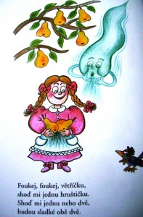

**\* SEZNÁMENÍ SE S PÍSNIČKAMI K TÉMATU S VYUŽITÍM DOPROVODNÝCH NÁSTROJŮ** – ZPÍVÁME, TANCUJEME, ZTVÁRŇUJEME (FOUKEJ, FOUKEJ, VĚTŘÍČKU, POD NAŠÍM OKÝNKEM,

MĚLA BABKA, KOULELO SE, KOULELO, CIB,CIB,CIBULENKA)

**\* PROMÍTÁNÍ PŘÍBĚHU** NA YOUTUBE KOULELO SE KOULELO – ČERVÍK PEPÍK

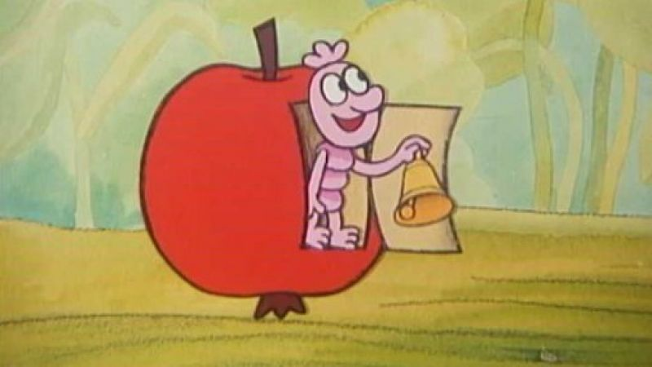

**\* VYCHÁZKY** – NÁCVIK A PROCVIČOVÁNÍ BEZPEČNÉHO POHYBU

NA KOMUNIKACI (CHŮZE VE DVOJICÍCH), PŘI VYCHÁZKÁCH BUDEME HLEDAT JEŠTĚ NESKLIZENÉ PODZIMNÍ PLODY NA ZAHRÁDKÁCH V OKOLÍ ŠKOLKY

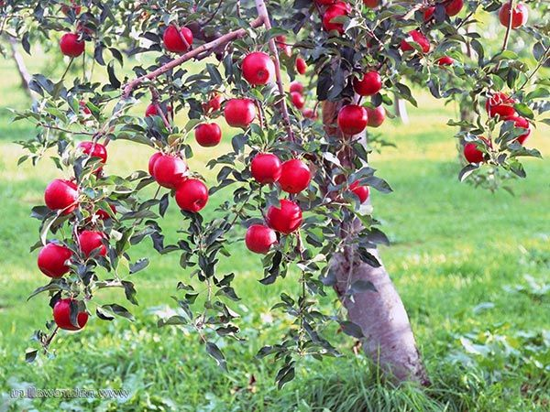

**DOMÁCÍ ÚKOL**

PŘINÉST ALESPOŇ JEDNO PODZIMNÍ OVOCE ČI ZELENINU - BUDEME SI POVÍDAT, ODKUD PLODY JSOU (ZDA KOUPENÉ NEBO

ZE ZAHRÁDKY), ZKOUMAT JE A OCHUTNÁVAT 😊

 